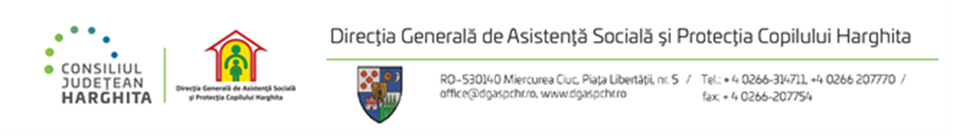

REZULTATELE FINALE

a concursului organizat în perioada de 18-20.02.2025, pentru ocuparea funcţiei publice de execuție vacante de inspector, clasa I, grad profesional superior de la Serviciul proiecte, relații cu publicul și violență în familie, Compartimentul violență în familie, din cadrul DGASPC Harghita

Nr Crt | Numărul de înregistrare a candidaților | Proba scrisă- puncte | Proba de interviu- puncte | Rezultatul  Final
1 | Nr. 72239 | 57,33 puncte | 78,33 puncte | 135,66 puncte RESPINS
2 | Nr. 72243 | 59,33 puncte | 85,66 puncte | 144,99 puncte ADMIS

Preşedintele comisiei : Elekes Zoltán - director general ______________

Secretar : Barabas Emese - consilier RU _______________

